スマートメーターを活用したサービスのご案内

スマートメーターを活用したサービスのご案内

※サービスの利用を希望される方は、QRコードを読み込んで申請ください。利用料は**無料**です。

◎水道スマートメーターを活用した**「上下水道料金ポータルサイト」**

当サイトにご登録いただくことで、スマートフォンやパソコンから、令和7年度

以降の料金明細、水道使用量および水道課からのお知らせ等を確認できます。

＜ポータルサイトイメージ＞※画像はイメージです。下記使用量に対する実際の請求金額は異なります。

**水道使用量確認画面**

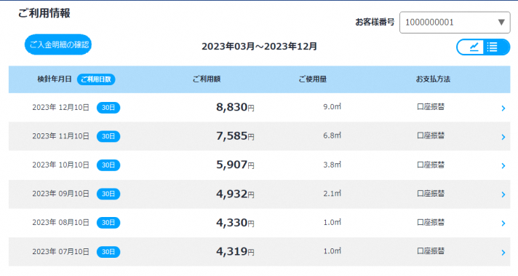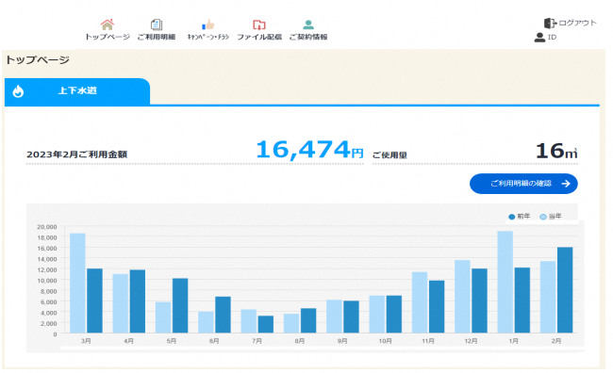

**料金明細確認画面**

※検針のお知らせ票の投函は、令和7年度をもって終了します。令和8年度以降の検針結果は、検針結果を記載した通知はがきにてお知らせしますが、当サイトに

ご登録いただいたお客様については当サイト上で検針結果等をお知らせさせていただきます。（通知はがきは送付いたしません。）

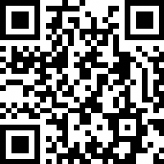

**上下水道料金ポータルサイトの**

**申請QRコードはこちら**

裏面もご覧ください。

◎水道スマートメーターを活用した**「見守りサービス」**

水栓使用者の安否を確認するため、24時間以上の連続使用が続き漏水の可能性がある場合や、一定時間以上利用がない場合の水不使用等の情報を、水栓使用者と離れて暮らすご家族の方などへ電子メールにて通知させていただくサービスです。

【例】一人暮らしの高齢者(母)を、離れて暮らす家族(息子2人、娘1人)が

見守るケースの場合



息子2人、娘1人それぞれに

電子メールで情報を通知します。

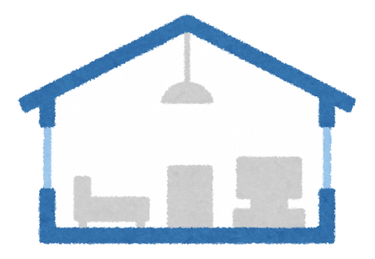

息子





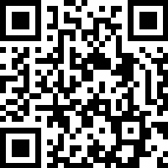

母(見守り対象者)

**問い合わせ先 : 備前市建設部水道課　☎0869-64-1862**

**見守りサービスの**

**申請QRコードはこちら**

息子

娘

スマートメーターが

漏水や水不使用の情報を検知した場合に、